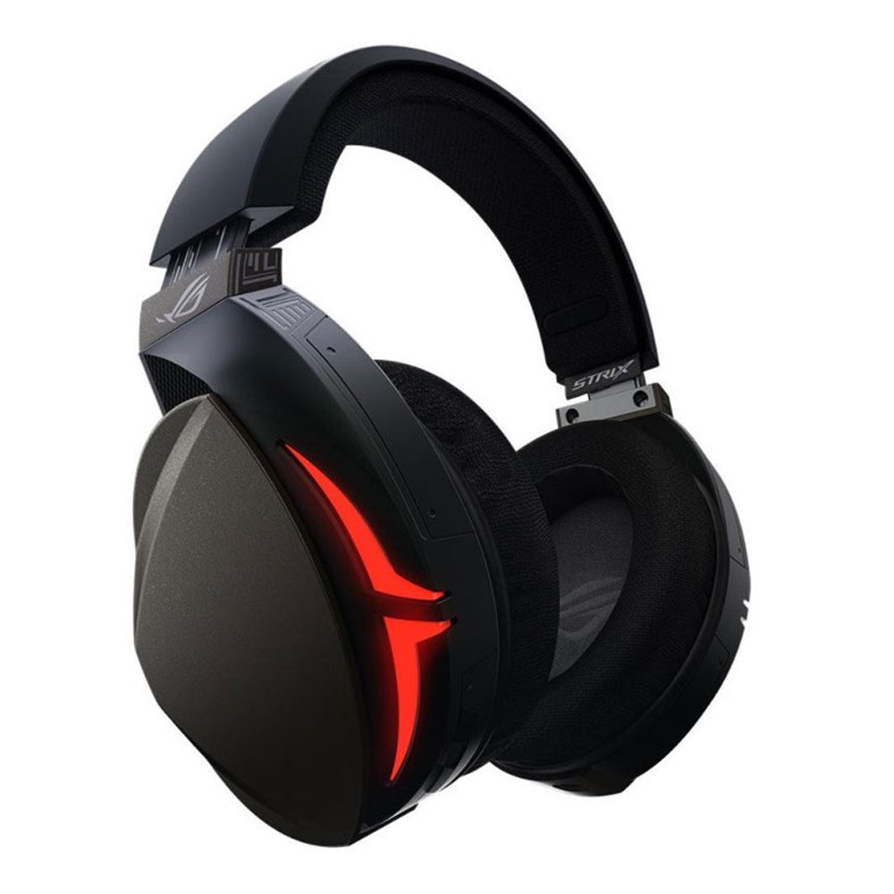

## HEADSET (หูฟัง) ASUS ROG STRIX FUSION 300 VIRTUAL7.1 PC MAC CONSOLE COMPATIBLE (#2002068035)

**2,890**

**ข้อมูลจำเพาะ**

รายละเอียด

**หูฟัง**

* ขั้วต่อ: USB, ขั้วต่อ 3.5 มม. (1/8 นิ้ว) คอมโบเสียง / ไมค์
* ข้อมูลทั่วไปแพลตฟอร์ม: PC, MAC, อุปกรณ์พกพา, PlayStation® 4, Xbox One®
* ไดรเวอร์หูฟัง: เส้นผ่านศูนย์กลางตัวขับ: 50 มม., วัสดุไดรเวอร์: แม่เหล็กนีโอไดเมียม
* ความต้านทาน: 32 โอห์ม
* การตอบสนองความถี่ (หูฟัง): หูฟัง: 20 ~ 20000 Hz

**ไมโครโฟน**

* รูปแบบการรับสัญญาณ: บูมไมโครโฟน, ทิศทางเดียว
* การตอบสนองต่อความถี่: บูมไมโครโฟนหูฟัง: 50 ~ 10,000 Hz
* ความไว: บูมไมโครโฟน: ความไว: -39 dB ± 3 dB
* ข้อมูลทั่วไป
* สายเคเบิล: สายถัก (สาย USB: 2M; สาย 3.5 มม.: 1.5 ม.)
* ความยาวสายเคเบิล: 2 เมตร

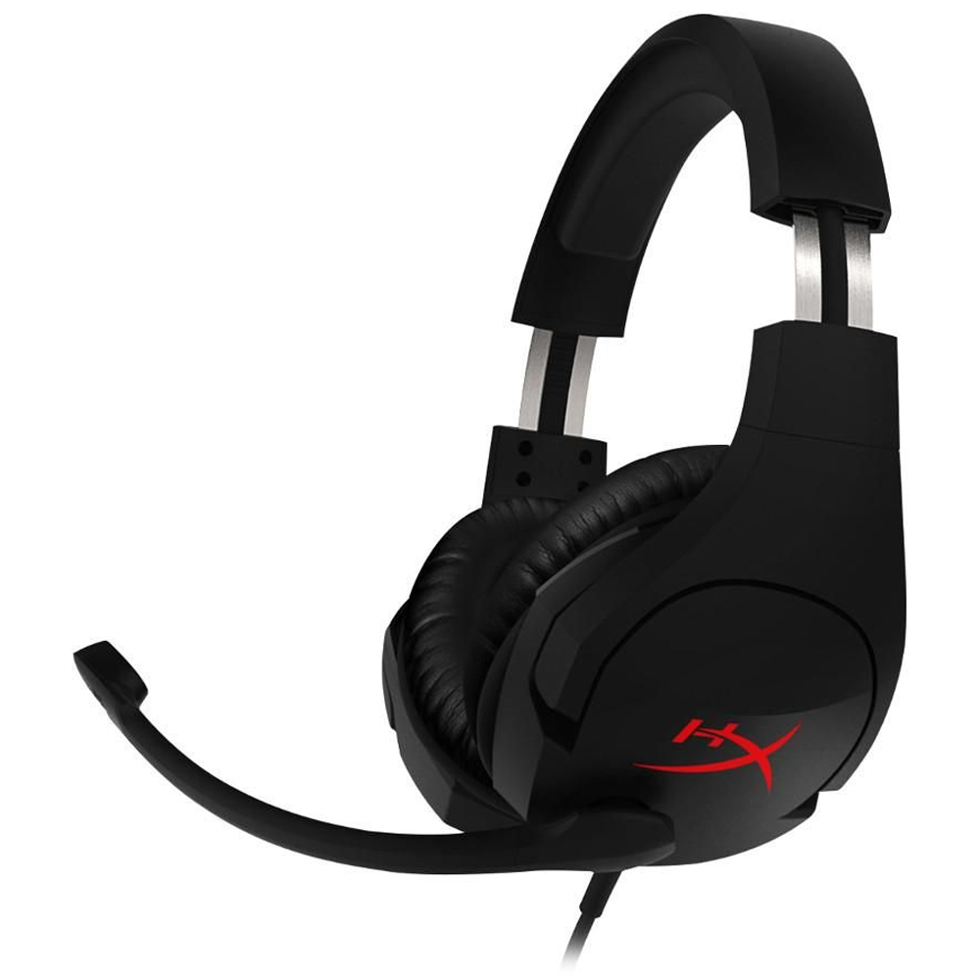

## HEADSET (หูฟัง) HyperX GAMING GEAR CLOUD STINGER (#1913495021)

**1,790**

**ข้อมูลจำเพาะ**

รายละเอียด

**การตอบสนองของชุดหูฟัง:** 18 Hz - 23000 Hz การ  
**ตอบสนองของไมค์:** 50 Hz - 18000 Hz

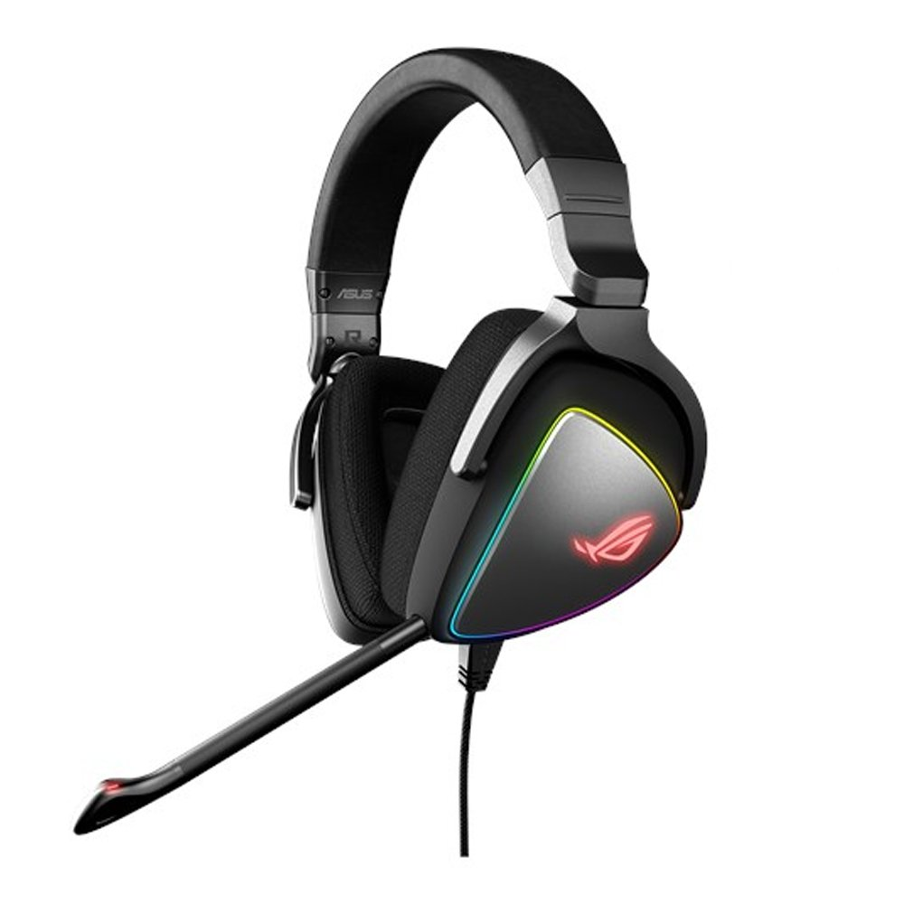

## HEADSET (หูฟัง) ASUS ROG DELTA HI-RES ESS QUAD-DAC (#2002496320)

**5,900**

**ข้อมูลจำเพาะ**

รายละเอียด

**หูฟัง**

* ตัวเชื่อมต่อ

- USB  
-USB-C

**ข้อมูลทั่วไป**

* แพลตฟอร์ม

-PC  
-MAC  
- อุปกรณ์มือ  
ถือ-PlayStation® 4  
-Nintendo Switch

**หูฟัง**

* ไดร์เวอร์

- เส้นผ่านศูนย์กลางของไดรเวอร์: 50 มม.  
- วัสดุตัวขับ: แม่เหล็กนีโอไดเมียม

* ไมโครโฟน

-Uni- ทิศทาง

* ความต้านทาน

-32 โอห์ม

* การตอบสนองความถี่ (หูฟัง)

-20 ~ 40000 เฮิร์ตซ์

**ไมโครโฟน**

* รูปแบบการรับสินค้า

- บูมไมโครโฟน:  
- ทิศทางเดียว

* การตอบสนองความถี่

- บูมไมโครโฟน:  
-100 ~ 10,000 เฮิร์ตซ์

* ความไว

- บูมไมโครโฟน: - ความ  
ไว: -40 dB

**ข้อมูลทั่วไป**

* สายเคเบิล

- สาย USB-C: 1.5M;   
- สาย USB 2.0: 1M

* น้ำหนัก

-387 ก

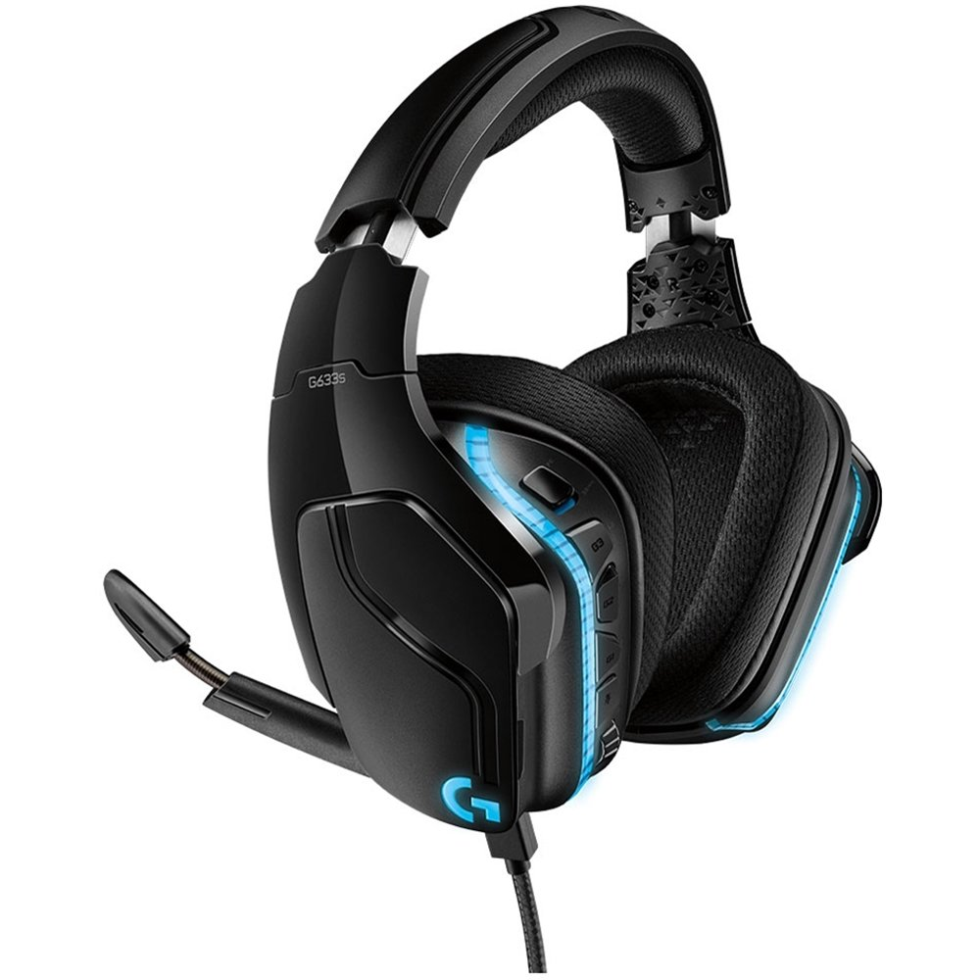

## HEADSET (หูฟัง) LOGITECH GAMING GEAR G633S LIGHTSYNC 7.1 (#2002500833)

**3,990**

**ข้อมูลจำเพาะ**

รายละเอียด

**ข้อกำหนดทางกายภาพ**

1. ความสูง: 188 มม
2. ความกว้าง: 195 มม
3. ความลึก: 87 มม
4. น้ำหนัก (ไม่รวมสาย): 344 g
5. ความยาวสายเคเบิล PC: 2.8 ม
6. ความยาวสายเคเบิลมือถือ: 1.5 ม

**ข้อกำหนดทางเทคนิค**

* หูฟัง
* ไดรเวอร์: 50 มม
* การตอบสนองความถี่: 20 เฮิร์ต -20 กิโลเฮิร์ตซ์
* ความต้านทาน: 39 โอห์ม (พาสซีฟ), 5k โอห์ม (แอคทีฟ)
* ความไว: 93 dB SPL / mW
* ไมโครโฟน (บูม)
* รูปแบบการรับไมโครโฟน: Cardioid (Unidirectional)
* ขนาด: 6 มม
* การตอบสนองความถี่: 100 Hz-10 KHz

**ข้อกำหนด**

* Windows ® 10, Windows 8.1, Windows 7, Mac ® , Nintendo Switch ™ , PlayStation 4, Xbox One, แท็บเล็ตหรืออุปกรณ์เคลื่อนที่
* พอร์ต USB 2.0 สำหรับพีซีหรือพอร์ตเสียง 3.5 มม. สำหรับคอนโซลหรือ / อุปกรณ์เคลื่อนที่
* DTS Headphone: เปิดใช้งาน X 2.0 บนพีซีผ่านการเชื่อมต่อ USB และซอฟต์แวร์ Logitech G HUB
* ซอฟต์แวร์ G HUB เสริมต้องการการเข้าถึงอินเทอร์เน็ตสำหรับการติดตั้งซอฟต์แวร์และทำงานบน 64-bit Windows ® 7, Windows 8, Windows 10 หรือรุ่นใหม่กว่า

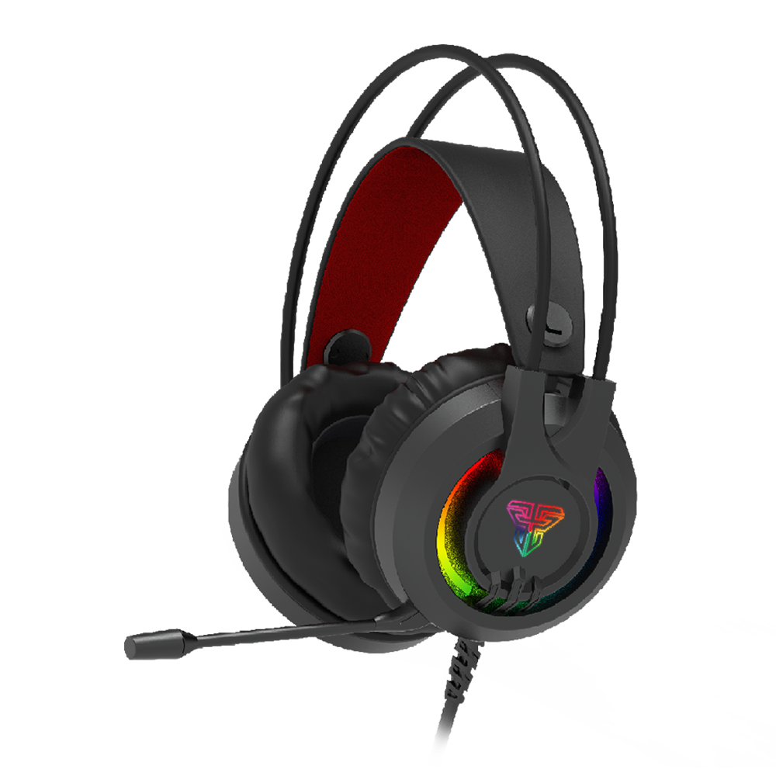

## HEADSET (หูฟัง) FANTECH GAMING HG20 CHIEF II (#8805534413)

**500**

**ข้อมูลจำเพาะ**

รายละเอียด

**ไดรเวอร์ยูนิต:** 50 มม.  
**อิ**ม**พีแดนซ์:** 21Ω± 15% การ  
**ตอบสนองความถี่:** 20-20KHz  
**ความไวของลำโพง:** -38 ± 2dB  
**Directivity:** Omni Direction  
**Cord Length:** 2M  
**Voltage:** 5V  
**Output Power:** 20mW  
**Plug Type:** 3.5mm + USB

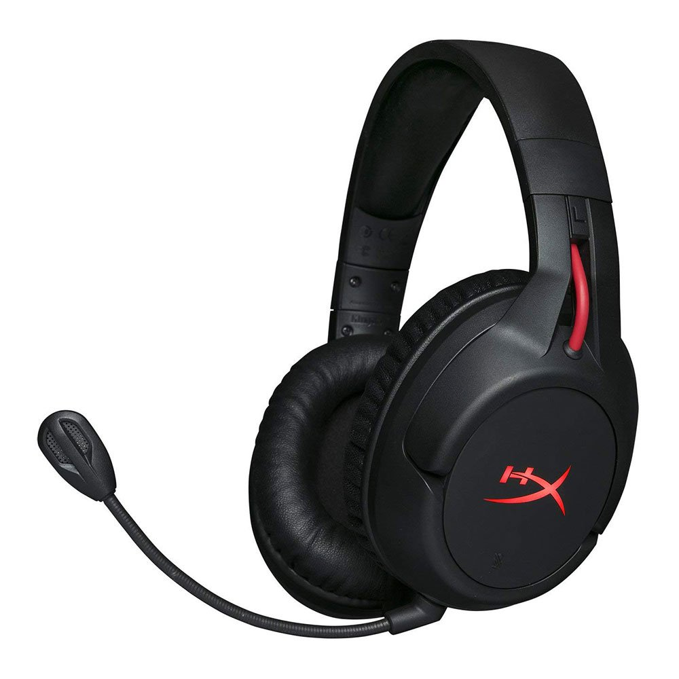

## HEADSET (หูฟังไร้สาย) HyperX GAMING GEAR CLOUD FLIGHT WIRELESS (#1913495036)

**3,890**

**ข้อมูลจำเพาะ**

รายละเอียด

ไดรเวอร์**หูฟัง** : ไดนามิก 50 มม. พร้อมแม่เหล็กนีโอดิเมียม  
ประเภท: Circumaural ปิดด้านหลัง

**การตอบสนองความถี่:**  
ไร้สาย: 20Hz – 20,000Hz  
อะนาล็อก: 15Hz – 23,000Hz  
ความต้านทาน: 32 Ω  
ระดับความดันเสียง: 106dBSPL / mW ที่ 1kHz  
T.HD: <2%  
น้ำหนัก: 300g  
น้ำหนักพร้อมไมค์: 315g  
ความยาวและประเภทของสายเคเบิล: ชาร์จ USB สายเคเบิล (1 ม.)

องค์ประกอบ**ไมโครโฟน** : ไมโครโฟนคอนเดนเซอร์ Electret  
รูปแบบขั้ว: การตัดเสียงรบกวนการ  
ตอบสนองความถี่: 100Hz-7,000 Hz  
ความไว: -45dBV (0dB = 1V / Pa, 1kHz)

**อายุการใช้งานแบตเตอรี่**  
30 ชั่วโมง - ปิด LED  
18 ชั่วโมง - LED ช่วยหายใจ  
13 ชั่วโมง - LED ติดนิ่ง

**ช่วงไร้สาย**

* 2.4 กิกะเฮิร์ตซ์
* สูงถึง 20 เมตร

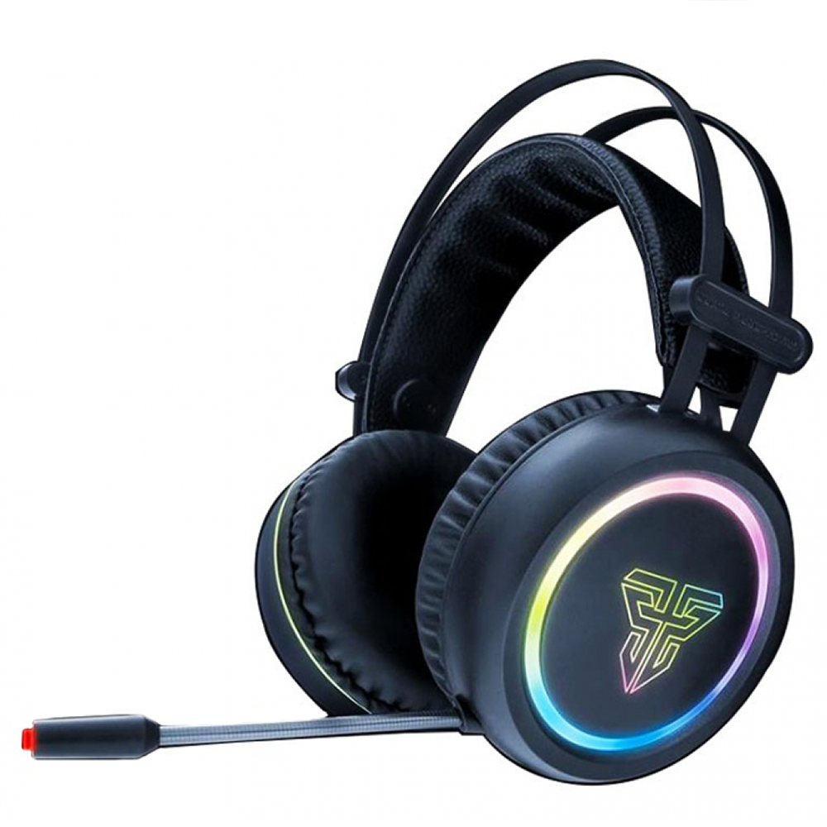

## HEADSET (หูฟัง) FANTECH GAMING HG15 RGB (#8805560014)

**850**

**ข้อมูลจำเพาะ**

รายละเอียด

**Full-Size:** 7.1 Gaming Headphones  
**Channel:** True 7.1 (SSS Chipset)  
**LED:** Running RGB  
**Plug type:** USB Plug  
**Driver size:** 50 mm  
**Cable Length:** 2.5m Plastic cable  
**Headset Size:** 215x190x110 mm  
**Weight:** 335gr (460 gr with packing)  
**ความถี่ ช่วง:** 20-20K Hz  
**ความไวของลำโพง:** 95 +/- 3dB  
**ความไวของไมโครโฟน:** 58 +/- 3dB  
**Impedance:** 32 +/- 15%  
**Directivity:** Omni directional

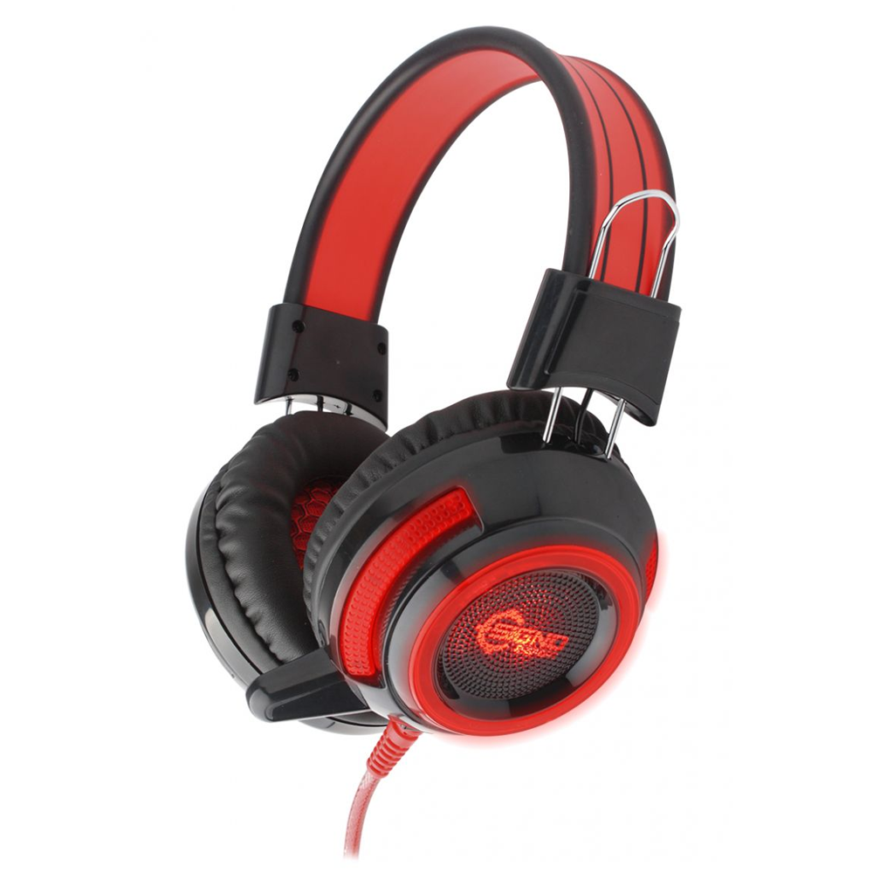

## HEADSET (หูฟัง) SIGNO HP-805 (BLACK-RED) (#8805532279)

**350**

**ข้อมูลจำเพาะ**

รายละเอียด

**การตอบสนองของชุดหูฟัง:** 20 Hz - 20000 Hz การ  
**ตอบสนองของไมค์:** 10 Hz - 10,000 Hz